

Собрание представителей городского поселения Безенчук

муниципального района Безенчукский

Самарской области

РЕШЕНИЕ

15.12.2016г № 5/17

О внесении изменений в Правила землепользования и застройки городского поселения Безенчук муниципального района Безенчукский Самарской области в части изменения границ территориальных зон застройки, утвержденные решением Собрания представителей городского поселения Безенчук муниципального района Безенчукский Самарской области от 12.12.2013г № 4/52

В соответствии со статьей 33 Градостроительного кодекса Российской Федерации, пунктом 20 части 1 статьи 14 Федерального закона от 6 октября 2003 года № 131-ФЗ «Об общих принципах организации местного самоуправления в Российской Федерации», с учетом заключения о результатах публичных слушаний по проекту изменений в Правила землепользования и застройки городского поселения Безенчук муниципального района Безенчукский Самарской области от 12.12.2013г № 4/52, Собрание представителей городского поселения Безенчук муниципального района Безенчукский Самарской области третьего созыва

РЕШИЛО:

1. Внести в Правила землепользования и застройки городского поселения Безенчук муниципального района Безенчукский Самарской области, утвержденные решением Собрания представителей городского поселения Безенчук муниципального района Безенчукский Самарской области от 12.12.2013 № 4/52, изменения в части изменения границ территориальных зон застройки согласно Приложению 1.
2. Опубликовать настоящее решение в газете «Вестник городского поселения Безенчук» в течение десяти дней со дня издания.
3. Разместить настоящее решение на официальном сайте городского поселения Безенчук в сети Интернет.
4. Настоящее решение вступает в силу со дня его официального опубликования.

Глава городского
поселения Безенчук В.В.Аникин

Председатель Собрания представителей
городского поселения Безенчук А.Г.Кантеев

Приложение 1
к Решению Собрания представителей
городского поселения Безенчук
муниципального района Безенчукский
Самарской области
№ 5/17 от.2016г.

Изменения в Правила землепользования и застройки городского поселения Безенчук муниципального района Безенчукский Самарской области

- в части изменения коммунально-складской зоны (с индексом П2) на зону застройки индивидуальными жилыми домами (с индексом Ж1), в границах ул. Мелиораторов, д. 16, кв. 1, касательно земельного участка с кадастровым номером 63:12:1401012:719.

Изменить зону П2
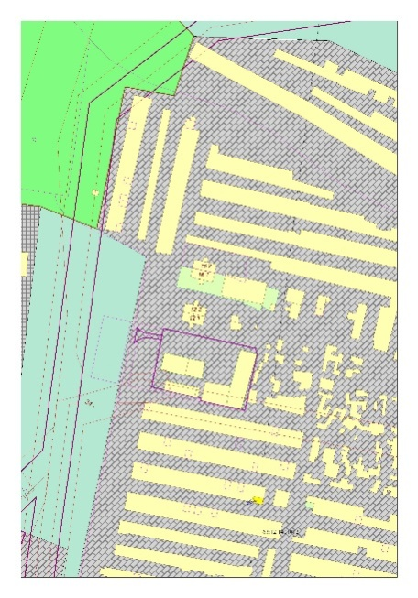
на зону Ж1
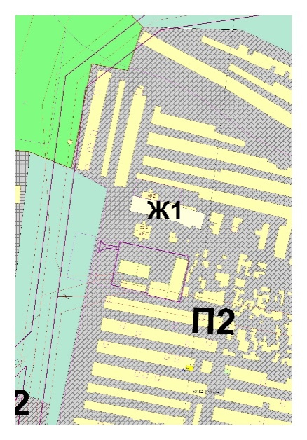
- в части изменения зоны скверов, парков, бульваров (с индексом Р1) на зону застройки индивидуальными жилыми домами (с индексом Ж1), касательно земельного участка с кадастровым номером 63:12:1401013:76, расположенного по адресу: ул. Овражная, городского поселения Безенчук, Безенчукского района, Самарской области.

Изменить зону Р1
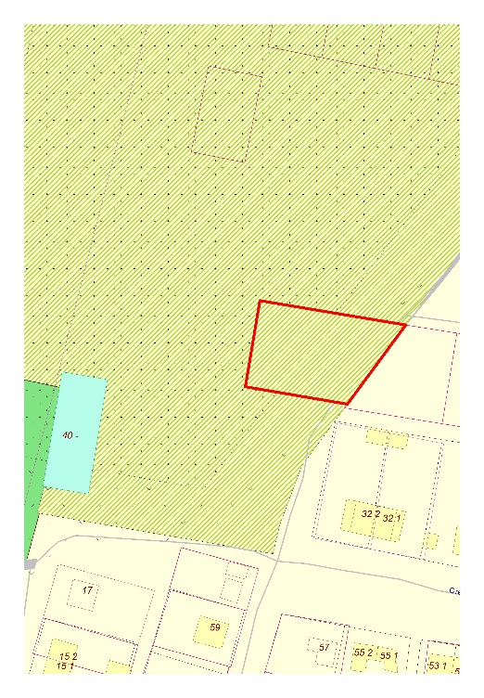
на зону Ж1
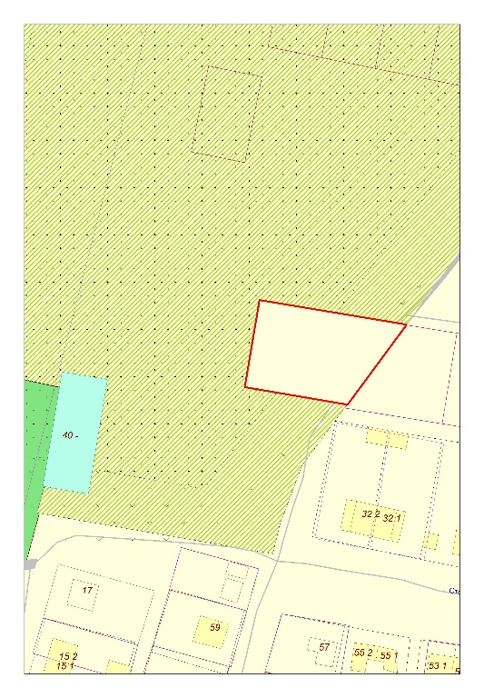

- в части изменения зоны инженерной инфраструктуры (с индексом И) на комунально-складскую зону (с индексом П2), касательно земельного участка с кадастровым номером 63:12:1403035:8, расположенного по адресу ул. Солодухина, д. 14а, городского поселения Безенчук, Безенчукского района, Самарской области

Изменить зону И
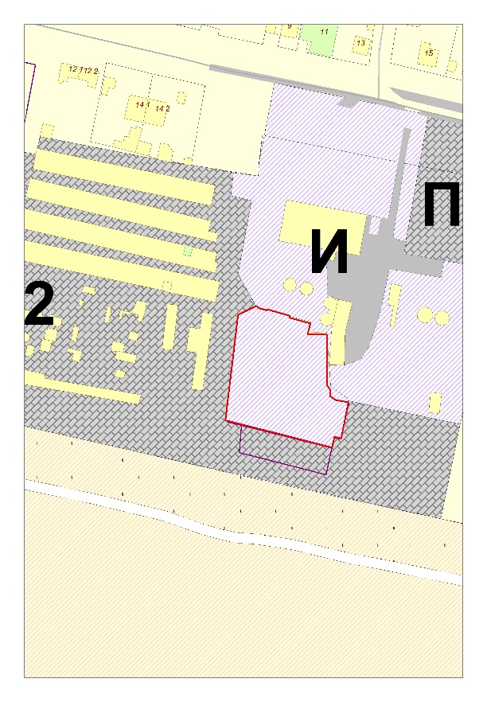
на зону П2
